Handleiding voor het digitaal navigeren.

Je kunt navigeren met behulp van je mobiel, TomTom of Garmin.

Mobiel
Als eerste zal ik de methode met je mobiel beschrijven omdat dat de goedkoopste (€0) en misschien ook wel de makkelijkste manier is.
1 | 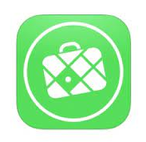  Installeer de app “Maps.me” op je telefoon , via Google Play (Android telefoons) of de App Store (iPhones).
2 | 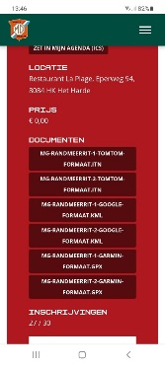  Ga vervolgens (op je mobiel) naar de MG Car Club website, log in en ga naar de bewuste rit. Op deze website kun je in het rode blok, onder documenten de routes vinden. Klik twee keer op de route in Google formaat (naam eindigt op kml of kmz).
3 | 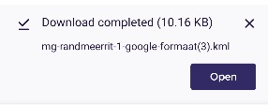  Nu wordt de route gedownload naar je mobiel. Wanneer je op Open klikt zal waarschijnlijk automatisch Maps.me gestart worden met de route daarin gedownload.
4 | 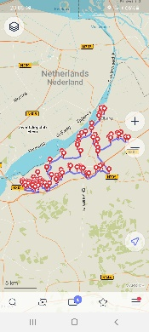  Maps.me met de bewuste route:  Je route is nu gedownload in Maps.me. Wil je weer de route bekijken, dan hoef je alleen de app Maps.me weer te starten.
* | 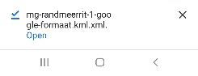  We hebben op Android telefoons een probleem gezien met de Chrome browser. Tijdens de download werd de route naam verlengd met “.xml” waardoor Maps.me de route niet meer herkende maar aan een xml editor weer doorgegeven. Mocht dit gebeuren, sluit dan deze editor.    Ga dan als volgt te werk: download de firefox app, start deze en ga naar de MG Car Club website om daar de route te downloaden volgens stap 2

TomTom of Garmin
Ook kun je een TomTom of Garmin navigatie systeem gebruiken, download dan de route op je PC en volg de instructies van de navigatie systeem om deze route op je TomTom of Garmin te downloaden.

